ServerOS Essentials

*Week 03 - Oefeningen*

Zorg dat je een Ubuntu Desktop en Ubuntu Server hebt om mee te werken. Op VMware-niveau hebben zowel de Ubuntu Server als de Ubuntu Desktop hun netwerk op NAT. Dit wil zeggen dat beide VMs in het NAT-netwerk zitten en naar het Internet kunnen, maar ook elkaar fysiek kunnen zien (zijn verbonden met een hub of switch). Maar computers praten met elkaar via een ip-adres (en uiteindelijk via mac-adres). Ze moeten dus een ip-adres krijgen in dezelfde range om met elkaar te kunnen praten. Dit ip-adres krijgen computers normaal gezien van een DHCP-server. Het NAT-netwerk van VMware heeft ook een virtuele DHCP-server die ip-adressen uitdeelt.

1. Zoek, via de GUI, uit welk ip-adres de Desktop gekregen heeft voor ethernet interface ens33.

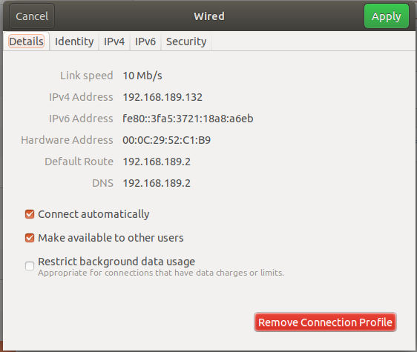

2. Zoek uit welk ip-adres de Server gekregen heeft voor ethernet interface ens33. Doe dit met de commando’s “ifconfig” en “ip”.

***student@studentvm:~$ ip a s ens33***

Probeer te pingen van Desktop naar Server. Probeer te pingen van Server naar Desktop.

***student@studentvm:~$ ping 192.168.189.134***

***student@studentvm:~$ ping 192.168.189.134***

3. Is er ook een local loopback-interface actief na het booten? Ping eens naar dit IPv4-adres. Welke prefix heeft dit IP-adres? Werkt ping naar 127.2.3.4 ook?

***student@studentvm:~$ ifconfig***

***student@studentvm:~$ ping 127.0.0.1 -> Werkt.***

***student@studentvm:~$ ping 127.2.3.4 -> Werkt.***

4. Op de Server: Breng de interface ens33 down mbv het commando “ip”.

***student@studentvm:~$ sudo ip link set ens33 down***

Kan je nu nog pingen van Desktop naar Server of omgekeerd?

***Nee***

Breng de interface ens33 opnieuw up mbv het commando “ip”.

***student@studentvm:~$ sudo ip link set ens33 up***

Kan je nu pingen van Desktop naar Server en omgekeerd?

***Ja***

5. Op de Server: Zoek het mac-adres van de Server, de Desktop, alsook dat van de default gateway (router) mbv de oude commando's.

***student@studentvm:~$ ifconfig***

***student@studentvm:~$ arp -a***

Doe dit ook mbv het nieuwe “ip”-commando.

***student@studentvm:~$ ip a s ens33***

***student@studentvm:~$ ip neigh***

6. Op de Server: De DHCP-server deelt niet enkel ip-adressen uit, maar ook informatie omtrent de DNS-servers en de Default-gateway die de computers kunnen gebruiken. Zoek uit welk het ip-adres is van de default-gateway. Doe dit met 3 commando’s (netstat..., route, ip...) (Opgelet: Op Desktop kan het ook met “nm-tool” of “nmcli dev show”)

***student@studentvm:~$ netstat -r***

***student@studentvm:~$ route***

***student@studentvm:~$ ip neigh***

Zoek uit welk het ip-adres is van de DNS-server (Opgelet: Op Desktop kan het ook met “nm-tool” of “nmcli dev show”)

***student@studentvm:~$ netstat -r***

***student@studentvm:~$ route***

***student@studentvm:~$ ip neigh***

7. Op de Server: Verander de hostname van je VM. Herstart je VM en bekijk de hostname opnieuw

***student@studentvm:~$ sudo hostname nieuwenaam***

8. Op de Server: Zorg er voor dat de DNS van Google in de toekomst blijft gebruikt worden.

Herstart de server om te controleren.

***student@studentvm:~$ sudo nano /etc/resolv.conf***

***→ nameserver 8.8.8.8***

9. Op de Server: Verwijder de instelling om de Google-DNS te gebruiken in de toekomst.

Herstart de server en controleer.

***student@studentvm:~$ sudo nano /etc/resolv.conf***

***→ nameserver 1.1.1.1***

10. Op de Desktop: Zorg er voor dat hier ook steeds de Google-DNS zal gebruikt worden. (Dit kan je instellen via en dan Wired Connected en vervolgens Wired Settings)

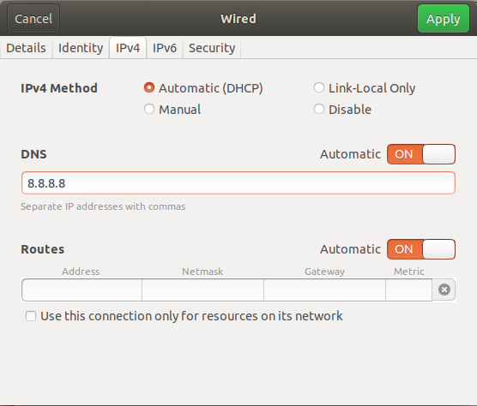

11. Geef zowel de Desktop als de Server een ander VAST ip-adres in dezelfde range als de DHCP-server van VMware uitgeeft. Zorg er voor dat je nog altijd naar elkaar kunt pingen en ook nog steeds kan surfen op het internet.

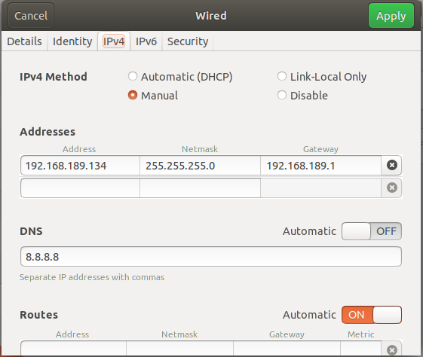

***student@studentvm:~$ sudo nano /etc/netplan/50-cloud-init.yaml  
→ addresses: [192.168.189.135/24]  
→ gateway4: 192.168.189.1  
student@studentvm:~$ sudo netplan apply***

12. Geef zowel de Desktop als de Server een vast ip-adres in het 172.16.0.0/16 netwerk.

Kan je nu nog surfen op het internet? Kan je nog pingen naar elkaar ?

***Beide kunnen niet naar elkaar of het internet pingen.***

13. Verander zowel op Server als Desktop de instellingen ,zodanig dat de ip-adressen opnieuw verkregen worden van de DHCP-server

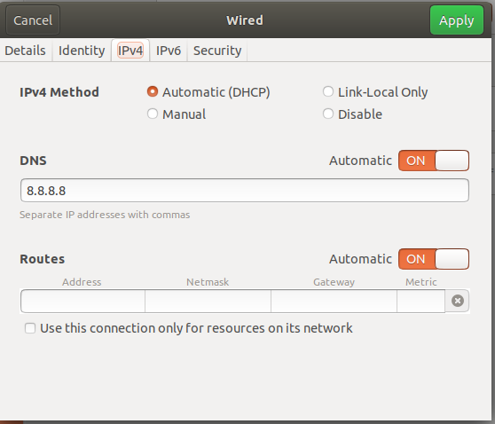

***student@studentvm:~$ sudo nano /etc/netplan/50-cloud-init.yaml  
→ addresses: []  
student@studentvm:~$ sudo netplan apply***

14. Op de server: Geef via de CLI de server een tijdelijk nieuw IP-adres. Kijk of dit IP wordt teruggezet met het commando ip. (En na reboot ?)

***student@studentvm:~$ sudo ip addr add 192.168.189.150 dev ens33***

***student@studentvm:~$ sudo ip a s***

***Het extra IP-adres verdwijnt terug na een reboot.***

15. Probeer zelf eens uit te zoeken hoe je met het IP-commando je mac-adres kan veranderen. Verander je mac-adres naar 12:34:56:78:90:12.

Kijk of dit IP wordt teruggezet met het commando ip. (En na reboot ?)

***student@studentvm:~$ sudo ip link set dev ens33 down***

***student@studentvm:~$ sudo ip link set dev ens33 address 12:34:56:78:90:12***

***student@studentvm:~$ sudo ip link set dev ens33 up***